中国海洋大学来访车辆临时授权使用说明
- 账户信息
每个单位有三个账户，分别对应的是鱼山、浮山、崂山三个校区，车辆进入哪个校区，就用哪个校区账户登录进行相应操作，所有账户初始密码均为123456，进入系统后请各单位自行尽快修改。
- 操作流程
- 使用浏览器登录保卫处在海大官网的主页（http://web.ouc.edu.cn/baoweichu/），点击左栏常用链接中的“各校区公务车辆临时授权”，出现下图界面，输入对应校区的用户名及密码。
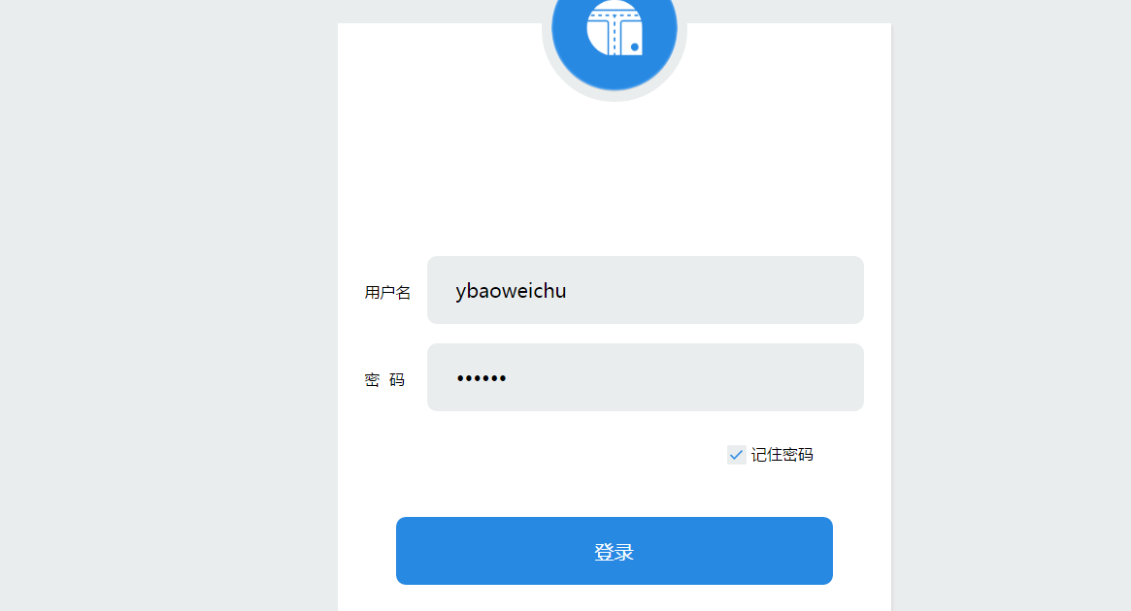
2、进入系统后出现下图界面,点击访客预约按键
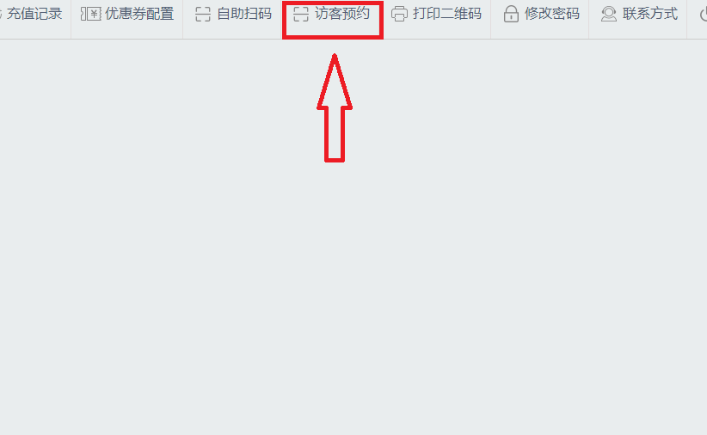

3.点击访客预约后，出现下图界面。
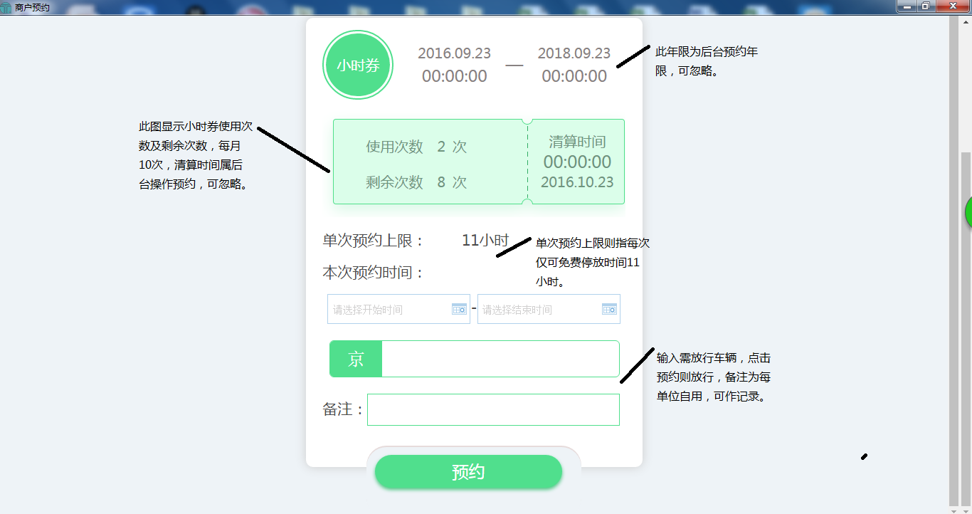

点击上图“开始时间与结束时间”栏，选取入校及离校的大致时间。点击车牌信息栏，录入正确车辆号码（车辆号码需录入完整），录入完毕后点击空白处下拉菜单自动隐藏。确认信息无误后点击“预约”，即完成1次预约并出现下图提示界面。（备注项可根据自己需要填写，非必填）
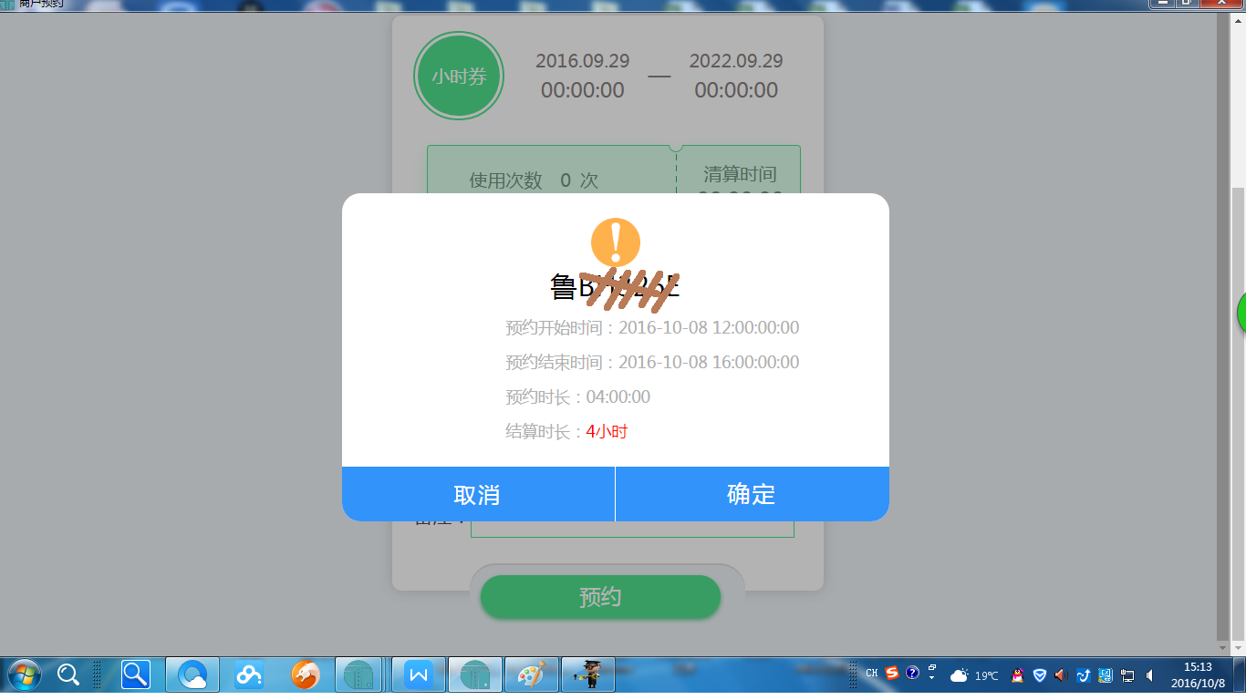

重要说明：
- 本次系统升级后，可提前对入校车辆录入系统，不用等车辆入校后再进行操作。
- 单次预约有效时间为早07:00-19:00，非本时段内提前或延长出入校园的，按临时车辆收取相应费用。
- 小时券可理解为单次券。每次预约消耗1张，每月10次，可累计使用，每月1号为系统自动充值时间。
- 1张小时券在有效时间段内对于同一车辆不能多次使用，授权的车辆出入1次校园即消耗1张，单日内同一车辆可多次授权。
4、点击预约记录按钮，各单位可自行查看每月授权情况统计。
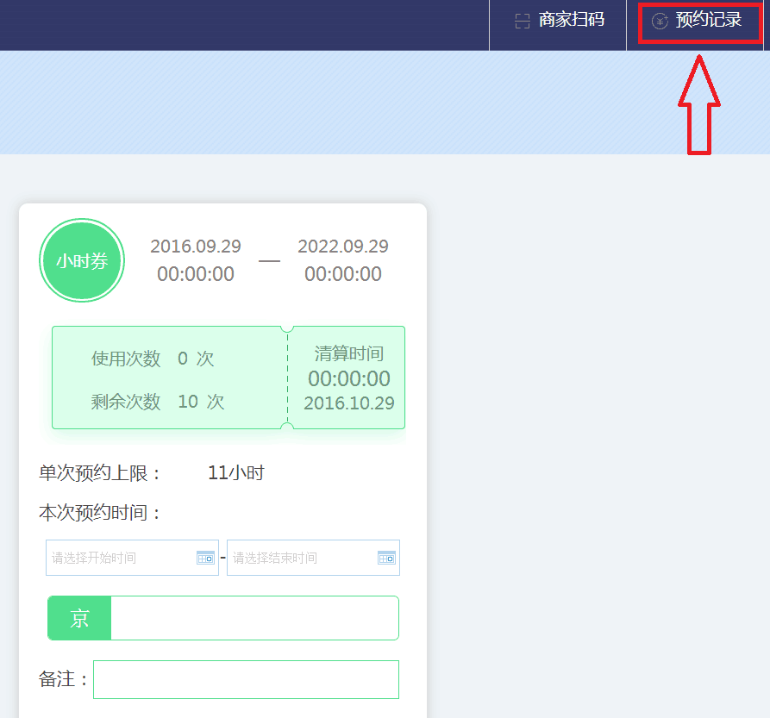

5、密码修改
进入系统，点击下图所示进行密码修改，按提示即可完成。
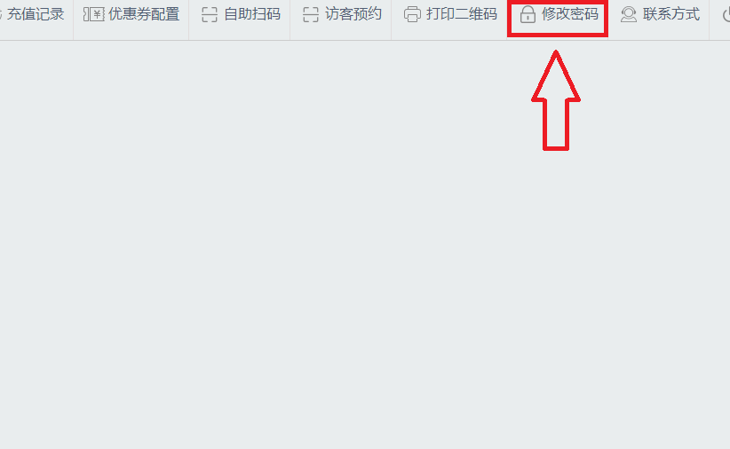

如还有不明之处，可与保卫处牟老师联系，联系电话：66786280，
邮件：1453646736@qq.com

